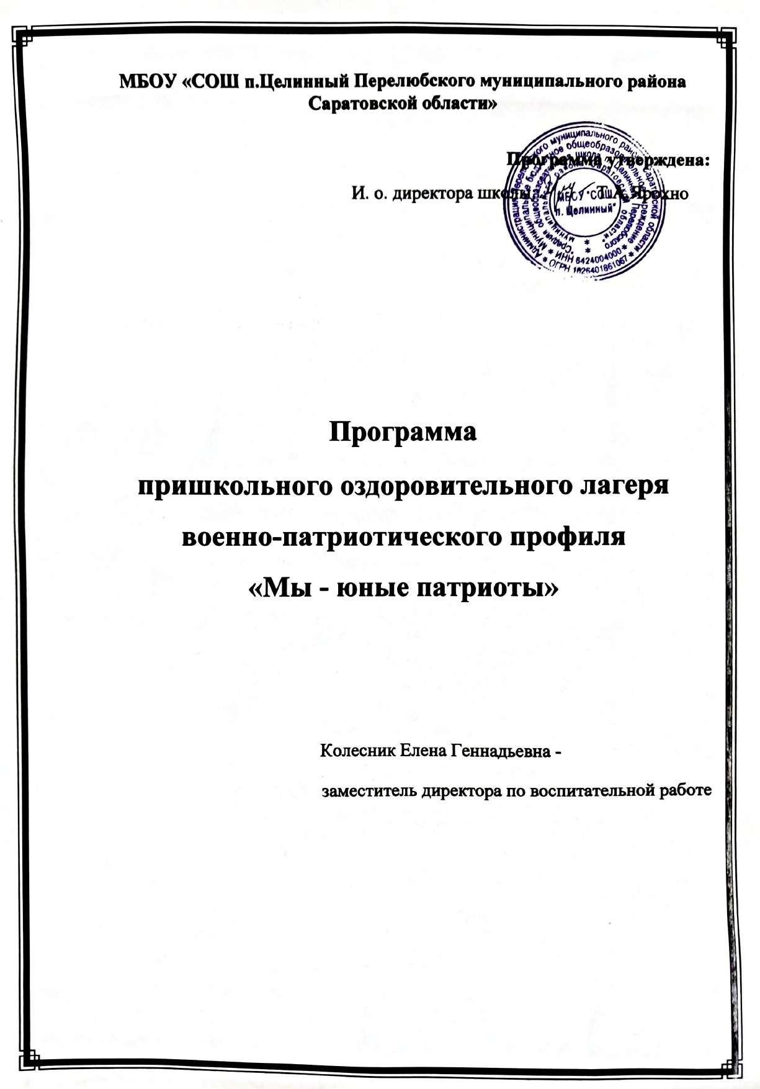 *«Историческое значение каждого*

*человека измеряется его заслугами Родине, а*

*человеческое достоинство – силою его*

*патриотизма».*

                        Н.Г.Чернышевский

**Объяснительная записка**

Проблема патриотического воспитания и гражданского становления подрастающего поколения сегодня одна из актуальных задач государства и общества. В Национальной доктрине образования в Российской Федерации определена не только государственная политика в области образования, но и дан социальный заказ государства на воспитание человека с активной жизненной позицией, трудолюбивого и высоконравственного, патриота своей Родины, уважающего права и свободы личности, традиции и культуру других народов, проявляющего национальную и религиозную терпимость. Изменения военно-политической обстановки в мире требуют укрепления экономической мощи Отечества, повышения его обороноспособности, отлаженной работы всей системы патриотического воспитания подрастающего поколения, подготовки его к защите Родины.

         В последнее десятилетие в России произошли экономические и политические изменения, которые привели к значительной социальной дифференциации населения и потере духовных ценностей. Эти изменения *«Историческое значение каждого*

*человека измеряется его заслугами Родине, а*

*человеческое достоинство – силою его*

*патриотизма».*

                        Н.Г.Чернышевский

**Объяснительная записка**

Проблема патриотического воспитания и гражданского становления подрастающего поколения сегодня одна из актуальных задач государства и общества. В Национальной доктрине образования в Российской Федерации определена не только государственная политика в области образования, но и дан социальный заказ государства на воспитание человека с активной жизненной позицией, трудолюбивого и высоконравственного, патриота своей Родины, уважающего права и свободы личности, традиции и культуру других народов, проявляющего национальную и религиозную терпимость. Изменения военно-политической обстановки в мире требуют укрепления экономической мощи Отечества, повышения его обороноспособности, отлаженной работы всей системы патриотического воспитания подрастающего поколения, подготовки его к защите Родины.

         В последнее десятилетие в России произошли экономические и политические изменения, которые привели к значительной социальной дифференциации населения и потере духовных ценностей. Эти изменения снизили воспитательное воздействие российской культуры и образования как важнейших факторов формирования чувства патриотизма. Стала все более заметной постепенная утрата нашим обществом традиционно российского патриотического сознания, что привело к деформации в воспитании подрастающего поколения. Поэтому необходимость возрождения патриотического воспитания сегодня является одной из приоритетных задач воспитательной работы нашей общеобразовательной школы. Патриотическое воспитание должно осуществляться на основе качественно нового представления о статусе воспитания с учётом отечественных традиций, национально-региональных особенностей, достижений современного педагогического опыта. Патриотическое воспитание в рамках данной программы рассматривается, как дифференцированный процесс, с учётом возрастных особенностей учащихся. Цели программы достигаются совместными усилиями семьи, школы, общественных организаций.

Лагерь – это сфера активного отдыха, разнообразная общественно  значимая  досуговая  деятельность, отличная от типовой назидательной,  дидактической словесной школьной деятельности. Лагерь дает возможность любому ребенку раскрыться, приблизиться к высоким уровням самоуважения и самореабилитации. Лагерь с дневным пребыванием учащихся призван создать оптимальные условия для полноценного отдыха детей. Детские  оздоровительные лагеря являются частью социальной среды, в которой дети реализуют свои возможности, потребности в индивидуальной, физической  и социальной компенсации  в свободное время. Пришкольная летняя оздоровительная площадка с дневным пребыванием детей и подростков создается на базе общеобразовательного учреждения для реализации образовательных программ и оздоровительной работы с учащимися школы на территории муниципального образования района в летний период. Ежегодно для учащихся проводится оздоровительная смена в лагере дневного пребывания на базе МБОУ «СОШ п.Целинный Перелюбского района Саратовской области». В нем отдыхают учащиеся начального и среднего звена.

**Цель программы:**

* лагерь создается с целью укрепления здоровья детей, развития их интеллектуальных способностей, гигиенической и физической культуры;
* реализации медико-профилактических, спортивных, образовательных, культурно-досуговых программ и услуг, обеспечивающих восстановление сил, профессиональное самоопределение, творческую самореализацию, нравственное, гражданское, патриотическое, экологическое воспитание и развитие детей и подростков;
* формирование и развитие у учащихся чувства принадлежности к обществу, в котором они живут, умения заявлять и отстаивать свою точку зрения;
* воспитание патриотических качеств личности в соответствии с моделью “Гражданина - патриота России”.

**Задачи:**

* создание условий для укрепления здоровья детей и подростков;
* развитие их гигиенической и физической культуры;
* реализация лечебно-оздоровительных и профилактических, спортивных, культурно-досуговых программ.
* воспитание у детей и подростков деятельного патриотизма по отношению к своей малой Родине и родному краю, разработка и реализация социально-значимых проектов.
* сохранение и развитие чувства гордости за свою страну, край, школу, семью; ее выдающиеся достижения в области политики, экономики, науки, культуры, спорта;
* воспитание личности гражданина - патриота Родины, способного встать на защиту государственных интересов.

|  |
| --- |
|  |

**Нормативно-правовая база**

* Закон «Об образовании РФ»
* Конвенция о правах ребенка, ООН, 1991г.
* Всемирная Декларация об обеспечении выживания, защиты и развития детей 30.09.1990г.
* Положение о лагере дневного пребывания.
* Правила по технике безопасности, пожарной безопасности.
* Инструкции по организации и проведению туристических походов и экскурсий.
* Приказы школы по образованию.
* Должностные инструкции работников.
* Санитарные правила о прохождении медицинского осмотра.
* Заявления от родителей.
* Акт приемки лагеря.
* Планы работы.

**Психолого-педагогические условия**

1. Обеспечение личностной и социальной значимости содержания деятельности.
2. Учёт возрастных и индивидуальных особенностей детей.
3. Сочетание индивидуальных, групповых и коллективных форм работы в процессе организации лагерной смены.

**Кадровые условия**

1.Начальник лагеря – 1 чел

2.Воспитатели – 6 чел.

3. Физрук – 1 чел.

4.Работники по комплексному

обслуживанию здания – 2 чел.

5.Повар – 1 чел.

6.Ответственный за организацию питания – 1чел

**Материально-технические условия**

**Кабинет**

**Применение**

**Источник финансирования и материальная база**

**Ответственные**

**Кабинеты**

Комната отдыха, игровые комнаты, комната психологической разгрузки

Материальная база школы.

Начальник лагеря, воспитатели, технический персонал

**Спортивныйзал**

Занятия спортом, состязания, линейка ( в случае плохой погоды)

Материальная базашколы

Спортивныйруководитель

**Спортивная площадка**

Проведение общелагерных игр на воздухе, спартакиады, спортивные состязания

Материальная база школы

Спортивныйруководитель

**Школьный двор**

Линейка,отрядные дела, игры-путешествия

Материальная база школы

Воспитатели, администрация лагеря

**Актовый зал**

Праздничные мероприятия и концерты, постановка спектаклей, работа детской творческой мастерской

Материальная базашколы

Воспитатели, администрация лагеря

**Медицинский кабинет**

Медицинский контроль мероприятий лагерной смены

Материальная база школы

Медицинский работник школы

**Школьная столовая**

Завтрак, обед, полдник

Завхоз школы

Комнаты гигиены

Туалеты, места для мытья ног, сушилки для полотенец, раздевалки

Материальная база школы

Начальник лагеря, воспитатели, технический персонал

**Содержание программы**

Программа рассчитана на одну лагерную смену, для учащихся с 1 по 7 классы. Программа включает четыре блока: военно-патриотический, физкультурно-оздоровительный, трудовой и художественно-творческий блок.

* 1. **Военно-патриотический блок**

Это направление включает в себя все мероприятия, носящие патриотический, исторический и культурный характер. Мероприятия этого направления должны воспитывать в детях патриотизм, любовь к родному краю, чувство гордости за свою страну, за ее историю и культуру.

Основные формы работы: отрядные часы, расширяющие кругозор детей, помогающие ребенку осмыслить свое место в природе и усвоить такие ценности как «Отечество», «Семья»; демонстрация художественного фильма о ВОВ; мемориальная акция «Свеча памяти, посвященный к 22 июня-начала ВОВ»; смотр строевой песни; конкурс детских сочинений «Никто не забыт, ничто не забыто»; выпуск общелагерной газеты «Спасибо деду за победу!»; экскурсия в районный музей родного края; поход «По долинам и степям»(онлайн).

* 1. **Физкультурно-оздоровительный блок**

В это направление входят мероприятия общелагерного характера, пропагандирующий здоровый образ жизни. Разрабатываются и проводятся различные встречи, экскурсии, соревнования, конкурсные программы по физической культуре, ОБЖ, противопожарной безопасности, правилам дорожного движения, по оказанию первой медицинской помощи. С помощью спорта и физкультуры в лагере решаются задачи физического воспитания: укрепление здоровья, физическое развитие детей. Творчески подходя к делу, можно разнообразить, сделать увлекательной самую обыкновенную утреннюю гимнастику.

Основные формы работы: утренняя гимнастика (зарядка); спортивные игры на спортивной площадке; подвижные игры на свежем воздухе; эстафеты, спортивные мероприятия; беседы, лекции «Солнце, воздух и вода – наши лучшие друзья», тренинг «Как сказать «нет» вредным привычкам» (с использованием ИКТ).

* 1. **Трудовой блок**

Трудовое воспитание есть процесс вовлечения детей в разнообразные педагогически организованные виды общественно полезного труда с целью передачи им минимума трудовых умений навыков, развития трудолюбия, других нравственных качеств, эстетического отношения к целям, процессу и результатом труда.

Основные формы работы: бытовой самообслуживающий труд (дежурство по столовой, по отряду); общественно-значимый труд (уборка прилегающей территории, работа на пришкольном участке).

**4. Художественно-творческий блок**

Творческая деятельность – это особая сфера человеческой активности, в которой личность не преследует никаких других целей, кроме получения удовольствия от проявления духовных и физических сил. Основным назначением творческой деятельности в лагере является развитие креативности детей и подростков.

Основные формы работы: изобразительная деятельность (оформление отрядных уголков, конкурс стенгазет и рисунков); конкурсные программы («Алло, мы ищем таланты», «Кто хочет стать миллионером»); творческие конкурсы («Давайте, познакомимся!», конкурс рисунков на асфальте, «Прощай, лагерь!»); игровые творческие программы (Конкурс поделок из природного материала); концерты («А я умею так!»); творческие игры.

Реализуем следующую эффективную воспитательную цепочку:

|  |
| --- |
| * **Любовь к родителям, родному дому, к родным и близким людям.**   http://school4-golovko.narod.ru/vospit_sistema/Stani_grashdan.files/image001.jpg   * **Воспитание и уважение к старшим, к людям труда**(приобщение детей к традициям народа, стремление чтить память погибших воинов, проявление уважения к людям пожилого возраста).   http://school4-golovko.narod.ru/vospit_sistema/Stani_grashdan.files/image001.jpg   * **Любовь к родной природе** (охрана окружающей среды)   http://school4-golovko.narod.ru/vospit_sistema/Stani_grashdan.files/image001.jpg   * **Моя Родина - Россия. Мой поселок – Целинный**   ( расширениепредставлений о нашей Родине – России, воспитание любви к своей “малой” родине, к родной поселку Целинный).  http://school4-golovko.narod.ru/vospit_sistema/Stani_grashdan.files/image001.jpg   * **Человек – защитник своего Отечества**(любовь, забота и сохранение своей родины, формирование чувства патриотизма, уважения и симпатии к другим народам, гордости за Российскую армию, желание служить своему Отечеству). |

**План работы летнего пришкольного-оздоровительного лагеря**

**«Мы- юный патриоты»**

**План - сетка программы**

|  |  |  |  |
| --- | --- | --- | --- |
| **1-й день**  1.Открытие лагеря. Формирование отрядов.  2.Инструктаж по технике безопасности.  3.Отрядные часы на тему «Отечество». | **2-й день**  **День знакомств**  1.Беседа «Солнце, воздух и вода - наши лучшие друзья».  2.Работа на пришкольном участке.  3.Вечер «Давайте, познакомимся!» | **3-й день**  **День защиты окружающей среды**  1.Поход «По долинам и по взгорьям».  2.Конкурс на самый лучший отрядный уголок.  3.Лекция «Мы патриоты!» | **4-день**  **День творчества**  1.Конкурс поделок из природного материала.  2.Выпуск общелагерной газеты «Спасибо деду за победу».  3.Чемпионат лагеря по футболу. |
| **5-й день**  **День народного творчества**  1.Конкурс «Алло, мы ищем таланты».  2.Демонстрация художественного фильма о ВОВ.  3.Экскурсия в лес. Сбор лекарственных трав.(онлайн) | **6-й день**  **День мальчиков**  1.Смотр строевой песни.  2.Игра «Кто хочет стать миллионером?»  3.Спортивные соревнования на свежем воздухе | **7-й день**  **День девочек**  1.Концерт-конкурс «А я умею так…!»  2.Танцевальный конкурс.  3.Игра «Поле чудес». | **8-й день**  **День здоровья**  1.Тренинг «Как сказать «нет» вредным привычкам».  2. Демонстрация художественного фильма «Здоровый образ жизни».  3.Отрядный час «Семья». |
| **9-й день**  **День здоровья**  1.Эстафеты 2.Турнир по настольным играм (шашки, шахматы).  3.Конкурс рисунков на асфальте. | **10-й день**  **День экскурсии**  1.Экскурсия в районный краеведческий музей.  2.Уборка прилегающей территории.  3.Подвижные игры на свежем воздухе. | **11-й день**  **День Нептуна**  1.Экскурсия к роднику у деревни. Расчистка родника.  2.Беседа “Безопасность у воды”. | **12-й день**  **День Спорта.**  1.Конкурс рисунков и стенгазет «Здоровым быть-это модно»  2.Чемпионат лагеря по волейболу.  3.Викторина «Спорт - это здоровье». |
| **13–й день**  **Степь –Родина моя.**  1.Викторина “Знаешь ли ты свой район”  2.Беседа “Степи – гордость Перелюбского района”.  3.Экскурсия по Перелюбскому району(онлайн) | **14-й день**  **День зелёного огонька**  1.Беседа по профилактике детского дорожно-транспортного травматизма.  2.Эстафета «Дорожные знаки»  3.Подвижные игры. | **15-й день**  **День великих открытий**  1.Конкурс «Гиннес-шоу».  2.Сюжетно-ролевые игры.  3.Экскурсия в сельскую библиотеку. | **16-й день**  **День индейцев**  1.Конкурсная программа «Встреча с Чингачкугом».  2.Самый лучший костюм индейца.  3.Игра «Мимика». |
| **17-й день**  **Мисс и Мистер лагеря**  1.Конкурсная программа «Мисс и Мистер лагеря».  2.Подвижные игры на свежем воздухе. | **18-й день**  **День памяти**  1.Мемориальная акция «Свеча памяти, посвященный к 22 июня-начала ВОВ».  2.Конкурс детских сочинений «Никто не забыт, ничто не забыто». | **19-ый день**  **Фестивальный день**  1.Экскурсия в страусиную ферму.  2.Фестиваль песен между отрядами.  3.Викторина «Пернатые друзья». | **20-ый день**  **День развлечений**  1.Конкурс рисунков на асфальте «До новых встреч!».  2.Подвижные игры.  3.Репетиция концерта «Прощай лагерь». |
| **21-ый день**  **Закрытие смены**  1.Вечер «Прощай лагерь». Награждение активных участников.  2.Дискотека к закрытию лагеря. |  |  |  |

**Ожидаемые результаты:**

В ходе реализации данной программы ожидается:

* Общее оздоровление воспитанников, укрепление их здоровья
* Укрепление физических и психологических сил детей и подростков, развитие лидерских и организаторских качеств, приобретение новых знаний, развитие творческих способностей, детской самостоятельности и самодеятельности.
* Получение участниками смены умений и навыков индивидуальной и коллективной творческой и трудовой деятельности, социальной активности.
* Развитие коммуникативных способностей и толерантности.
* Повышение творческой активности детей путем вовлечения их в социально-значимую деятельность.
* Приобретение новых знаний и умений в результате занятий в кружках (разучивание песен, игр, составление проектов)
* Расширение кругозора детей.
* Повышение общей культуры учащихся, привитие им социально-нравственных норм.
* Личностный рост участников смены.
* Формирование у детей чувства уважения к ветеранам ВОВ, защитникам Родины.
* Заинтересовать детей и подростков военной и государственной службой.
* Развитие чувства патриотизма, любви к Родине, стремления больше узнать о нём, беречь родную природу.

**Список литературы:**

1. Григоренко Ю.Н., Кострецова У.Ю., Кипарис-2: Учебное пособие по организации детского досуга в детских оздоровительных лагерях и школе. – М.: Педагогическое общество России, 2022.
2. Гузенко А.П. Как сделать отдых детей незабываемым праздником. Волгоград: Учитель, 2019
3. Организация досуговых, творческих и игровых мероприятий в летнем лагере.С.И.Лобачева.Москва: ВАКО, 2019 г.
4. Учебник для вожатого. М.П.Кулаченко – Ростов на Дону: Феникс, 2019 г.